1. Wprowadzenie
Europejski system przekazywania informacji z rejestrów karnych (ECRIS) został uruchomiony w kwietniu 2012 r. Jest regulowany decyzją ramową Rady 2009/315/WSiSW z dnia 26 lutego 2009 r. w sprawie organizacji wymiany informacji pochodzących z rejestru karnego pomiędzy państwami członkowskimi oraz treści tych informacji (decyzja ramowa) i decyzją Rady z dnia 6 kwietnia 2009 w sprawie ustanowienia europejskiego systemu przekazywania informacji z rejestrów karnych (ECRIS), zgodnie z art. 11 decyzji ramowej 2009/316/WSiSW.
Jego celem jest poprawa bezpieczeństwa obywateli w ramach europejskiej przestrzeni sprawiedliwości, wolności i bezpieczeństwa, poprzez umożliwienie sprawnej wymiany informacji pomiędzy państwami członkowskimi na temat wcześniejszych wyroków karnych wydanych przez sądy karne w UE.
Niniejsze sprawozdanie jest pierwszym sprawozdaniem statystycznym Komisji dotyczącym wymiany informacji pochodzących z rejestrów karnych pomiędzy państwami członkowskimi za pośrednictwem systemu ECRIS, jak przewidziano w art. 7 decyzji Rady 2009/316/WSiSW.
1.1. Ogólne zasady systemu ECRIS
ECRIS, oparty na zdecentralizowanej strukturze informatycznej, łączy państwa członkowskie i umożliwia im sprawną wymianę informacji z rejestrów karnych.
- Do celów systemu ECRIS każde państwo członkowskie wyznacza organ centralny (jeden lub więcej) jako pojedynczy punkt kontaktowy i powierza mu wszelkie zobowiązania wynikające z decyzji ramowej o systemie ECRIS.
- Informacje są wymieniane drogą elektroniczną pomiędzy organami centralnymi państw członkowskich z użyciem standardowego formatu umożliwiającego sprawną i bezpośrednio zrozumiałą komunikację we wszystkich językach UE w krótkich terminach 10–20 dni.
- Państwo członkowskie, które skazało obywatela innego państwa członkowskiego, jest zobowiązane prawnie do jak najszybszego przekazania, za pośrednictwem systemu ECRIS, informacji dotyczących wyroku skazującego państwu lub państwom członkowskim, których ta osoba jest obywatelem, z późniejszymi aktualizacjami (zawiadomieniami o nowych wyrokach skazujących i aktualizacjach).
- Dzięki temu państwo członkowskie może prowadzić centralny rejestr wszystkich wyroków skazujących wydanych w UE przez sądy karne przeciwko jego obywatelom. Jest ono zobowiązane do przechowywania i aktualizacji wszystkich informacji otrzymanych za pośrednictwem systemu ECRIS oraz do przekazywania pełnych informacji z rejestru karnego za pośrednictwem systemu (odpowiedzi na wnioski) na prośbę innego państwa członkowskiego (wnioski o udzielenie informacji).
- Informacje na temat wyroków skazujących muszą być udostępniane na użytek postępowania karnego oraz, jeśli zezwala na to prawo krajowe, podlegają wymianie w innych celach, takich jak procedury administracyjne, zatrudnienie, udzielanie zezwoleń itp.
- Chociaż system ECRIS został zaprojektowany przede wszystkim jako narzędzie wymiany informacji dotyczących obywateli UE, może również służyć do wymiany informacji na temat obywateli państw trzecich i bezpaństwowców (dalej zwanych „TCN”). W jednym pakiecie z niniejszym sprawozdaniem statystycznym Komisja zaproponowała przepisy uzupełniające ustanawiające centralny system ECRIS-TCN, wspomagające sprawną wymianę informacji za pośrednictwem systemu ECRIS na temat TCN.
Na mocy decyzji ramowej państwa członkowskie były zobowiązane do wdrożenia systemu pod względem prawnym i technicznym, utworzenia wzajemnych połączeń elektronicznych i rozpoczęcia wymiany informacji zgodnie z opisanymi powyżej zasadami do 27 kwietnia 2012 r.
1.2. Podstawy prawne systemu ECRIS i powiązane dane statystyczne
Ogólne zasady regulujące wymianę informacji i funkcjonowanie systemu są określone w decyzji ramowej 2009/315/WSiSW.
W decyzji Rady 2009/316/WSiSW ustanowiono znormalizowany format pozwalający na wymianę drogą elektroniczną pomiędzy państwami członkowskimi informacji uzyskanych z krajowych rejestrów karnych, w szczególności w odniesieniu do informacji dotyczących przestępstwa będącego podstawą wyroku skazującego oraz informacji dotyczących treści takiego wyroku. Ustanowiono w niej również inne ogólne i techniczne środki wdrażania związane z organizacją i usprawnieniem wymiany informacji.
Rada przyjęła również dalsze szczegółowe zasady obsługi systemu ECRIS, w tym jego analizę biznesową, szczegółowe specyfikacje techniczne i informacje statystyczne.
Zgodnie z tymi ustaleniami dane statystyczne niezawierające danych osobowych są automatycznie zbierane przez system w celu monitorowania funkcjonowania i efektywności ECRIS, z zapewnieniem zgodności wymian informacji pomiędzy państwami członkowskimi z ramami prawnymi ECRIS.
W szczegółowych specyfikacjach technicznych systemu ECRIS jest obecnie wymienionych 225 ustalonych wskaźników monitorowania tego systemu. Te dane statystyczne są generowane automatycznie przez system na poziomie krajowym i wysyłane przez państwa członkowskie do Komisji Europejskiej w odstępach miesięcznych.
Art. 7 decyzji Rady 2009/316/WSiSW stanowi:
„Służby Komisji regularnie publikują sprawozdania dotyczące wymiany – w ramach ECRIS – informacji pochodzących z rejestrów karnych, oparte w szczególności na statystykach, o których mowa w art. 6 ust. 2. Sprawozdanie to zostaje po raz pierwszy opublikowane rok po przedłożeniu sprawozdania, o którym mowa w art. 13 ust. 3 decyzji ramowej”.
Sprawozdanie z wdrażania wymienionej powyżej decyzji ramowej Rady 2009/315/WSiSW zostało przyjęte w dniu 19 stycznia 2016 r.. Komisja zdecydowała się na przedstawienie pierwszego sprawozdania statystycznego zgodnie z art. 7 w pakiecie łącznie z wnioskiem dotyczącym rozporządzenia ustanawiającego europejski system przekazywania informacji z rejestrów karnych dotyczących obywateli państw trzecich (system ECRIS-TCN), który będzie stanowić uzupełnienie obecnego systemu ECRIS.
W niniejszym sprawozdaniu przedstawiono przegląd stosowania i wykorzystywania w praktyce systemu ECRIS od chwili jego uruchomienia, czyli w okresie od kwietnia 2012 r. do 31 grudnia 2016 r., z naciskiem na rok 2016. Celem sprawozdania jest przedstawienie zgodności wymian informacji prowadzonych przez państwa członkowskie z ramami prawnymi ECRIS oraz zidentyfikowanie wszelkich problemów ze sprawnością systemu, co ma służyć naprawie sytuacji.
Chociaż dane statystyczne składające się na ogólny przegląd obejmują pełny pięcioletni okres działania systemu ECRIS, porównawcze dane statystyczne dotyczące wszystkich państw członkowskich oraz tabele statystyczne dotyczące poszczególnych państw członkowskich w sekcji 2 załącznika obejmują tylko wymianę informacji za pośrednictwem systemu ECRIS w latach 2014-2016. Wybór ostatnich trzech lat działania systemu ECRIS do tej analizy był uzasadniony faktem, że w 2014 r. uzyskano znaczącą liczbę 25 wzajemnie połączonych państw członkowskich, w związku z czym od tego momentu można uznać, że dane statystyczne stanowią reprezentatywny przegląd rzeczywistej sytuacji.
Sprawozdanie opiera się na danych statystycznych generowanych automatycznie przez system i wysyłanych Komisji przez państwa członkowskie. Ze zbioru 225 wskaźników statystycznych ustanowionych w odniesieniu do systemu ECRIS wybrano do publikacji tylko najbardziej istotne i znaczące informacje statystyczne.
Państwa członkowskie poproszono również o przekazanie informacji statystycznych na temat liczby wydanych na ich terytorium wyroków skazujących dotyczących obywateli innych państw członkowskich UE, aby umożliwić opracowanie przeglądu wdrażania procedury powiadamiania.
Sprawozdanie obejmuje dane na temat wyroków skazujących otrzymane od 24 państw członkowskich. Komisja nie otrzymała danych z Bułgarii, Cypru, Danii i Słowenii.
2. Główne ustalenia
- Wszystkie 28 państw członkowskich jest aktywnych w ECRIS, jednak brakuje 24 % możliwych wzajemnych połączeń.
Po pięciu latach funkcjonowania systemu ECRIS wszystkie 28 państw członkowskich jest obecnie do niego podłączonych. Słowenia i Portugalia dołączyły w styczniu 2017 r. Jednak żadne z państw członkowskich nie wymienia informacji za pośrednictwem systemu ECRIS ze wszystkimi 27 pozostałymi państwami członkowskimi. Pod koniec 2016 r. ustanowiono jedynie 76 % całkowitej liczby możliwych wzajemnych połączeń. Ostateczny cel – podłączenie każdego państwa członkowskiego do systemu ECRIS i wymiana przez niego informacji za pośrednictwem tego systemu ze wszystkimi innymi państwami członkowskimi – nie został więc jeszcze osiągnięty.
- Liczba wymienionych komunikatów osiągnęła w 2016 r. 2 miliony.
Liczba komunikatów wymienionych przez wszystkie wzajemnie połączone państwa członkowskie wzrosła z 300 000 pod koniec 2012 r. do prawie 2 milionów w 2016 r. (średnio 165 000 komunikatów miesięcznie). Aktualnie liczba przesyłanych w ciągu roku powiadomień o nowych wyrokach skazujących, wniosków o udzielenie informacji i odpowiedzi na wnioski sięga w przybliżeniu 350 000 w każdej kategorii. Najbardziej aktywnymi państwami członkowskimi pod względem całkowitej liczby tych trzech rodzajów komunikatów wysłanych w 2016 r. były: DE (24,9 %), następnie UK (13,7 %), IT (7,7 %), PL (6,6 %) i RO (5,5 %).
- W co trzeciej odpowiedzi ujawniono istnienie wcześniejszych wyroków karnych.
Od pierwszego roku działania systemu ECRIS na 31 % wniosków o udzielenie informacji na temat wcześniejszych wyroków odpowiedziano poprzez przekazanie informacji na temat wcześniejszych wyroków karnych. Oznacza to, że w przypadku 31 % wniosków dana osoba była już skazana jeden lub więcej razy w innym miejscu w Unii. Dowodzi to istotnej wartości systemu ECRIS jako narzędzia uzyskiwania informacji z rejestrów karnych. W 2016 r. ponad 105 000 odpowiedzi zawierało informacje na temat wcześniejszych wyroków karnych.
- Tendencja w kierunku stabilizacji liczby powiadomień
Od 2014 r., dzięki 25 wzajemnie połączonym państwom członkowskim, liczba powiadomień o nowych wyrokach skazujących stopniowo się ustabilizowała, sięgając 330 000 powiadomień w 2016 r. Nastąpiło to po okresie początkowego istotnego wzrostu, przystąpieniu do sieci nowych państw członkowskich i powstaniu nowych wzajemnych połączeń. Oczekuje się, że ta liczba dalej będzie rosnąć, niezależnie od poziomu karalności, w miarę jak wskaźnik wzajemnych połączeń będzie się zbliżał do 100 %.
- Szybki wzrost liczby wniosków o udzielenie informacji i odpowiedzi
Liczba wniosków u udzielenie informacji i odpowiedzi na te wnioski gwałtownie wzrosła na przestrzeni ostatnich pięciu lat, sięgając 364 000 wniosków i 350 000 odpowiedzi w 2016 r. Jest to pozytywny znak zwiększającej się świadomości w państwach członkowskich co do potrzeby wykorzystywania systemu ECRIS do wnioskowania o informacje na potrzeby postępowań karnych, a także w innych celach, np. związanych z rekrutacją, w szczególności na stanowiska wiążące się z bezpośrednim i regularnym kontaktem z dziećmi zgodnie z dyrektywą 2011/93/UE.
- Istotne różnice pomiędzy państwami członkowskimi pod względem działań i obciążenia pracą w związku z systemem ECRIS
Niektóre państwa członkowskie wysyłają dużo więcej wniosków o udzielenie informacji niż otrzymują. W 2016 r. dotyczyło to DE, UK, AT i CZ. Inne państwa członkowskie borykają się z istotnym obciążeniem pracą w związku z odpowiadaniem na wnioski, podczas gdy same wysyłają ich mniej. Są to: PL, RO, SK, LT, IT, BG, LV, HU, HR, IE, EL, EE. Obciążenie pracą niektórych innych państw członkowskich wynika przede wszystkim z wysyłania dużej liczby powiadomień o nowych wyrokach skazujących do państw członkowskich, których obywatelem jest przestępca, podczas gdy same wysyłają mniej wniosków. Dotyczy to: IT, BE, ES, FR, CY.
- Nie wszystkie wyroki skazujące i aktualizacje są zgłaszane.
Najbardziej aktywnymi państwami członkowskimi pod względem wysłanych powiadomień o nowych wyrokach skazujących w 2016 r. były DE (29,7 % wszystkich takich wysłanych powiadomień), IT (19,0 %), BE (13,6 %), UK (9,9 %), ES (9,0 %) i FR (5,2 %).
Z drugiej strony niektóre państwa członkowskie w ogóle nie wysyłają powiadomień o nowych wyrokach skazujących (EL) lub wysyłają niewiele powiadomień w stosunku do liczby przebywających na ich terenie obywateli innych państw członkowskich UE (BG, EE, HR, LT, LV, MT, RO w 2016 r.; BG, EE, LV, HR, LT w 2015 r.; BG, EE, HR, LT, LV, RO, SK w 2014 r.). Niezgłaszanie wyroków skazujących w sposób systematyczny i wiarygodny może spowodować możliwość odcięcia się przez przestępców od ich kryminalnej przeszłości lub popełniania przez nich ponownie tych samych przestępstw.
Aktualizacje wysłanych informacji o wyrokach skazujących stanowiły średnio 27 % wszystkich powiadomień w 2016 r. Niektóre państwa członkowskie w ogóle nie wysłały aktualizacji wcześniej przesłanych powiadomień (BG, DK, EE, EL, LV, RO w 2016 r.; BG, DK, FI, EL w 2015 r.; DK, EE, FI, EL, HR, RO w 2014 r.) lub wysłały niewielką liczbę takich komunikatów (HR, LT, LU w 2016 r.; EE, HR, LT, LU, LV, RO w 2015 r.; BG, HU, IE, LT, LU, LV, SK w 2014 r.). Brak aktualizacji informacji o wyrokach skazujących prowadzi do przetwarzania, jak również rozpowszechniania przestarzałych i niewiarygodnych informacji o takich wyrokach przez państwo członkowskie obywatelstwa.
- System ECRIS nie zawsze jest wykorzystywany do wnioskowania o udzielenie informacji o wcześniejszych wyrokach skazujących.
Państwami członkowskimi, które wysłały największą liczbę wniosków w 2016 r., były: DE (38,6 %), a następne w kolejności były UK (26,7 %), CZ (10,1 %), AT (6,9 %), ES (3,7 %) i FR (3,5 %). Jednak niektóre państwa członkowskie w ogóle nie wysyłały wniosków o udzielenie informacji (EL) lub wysłały niewielką liczbę takich wniosków (BG, CY, HU, IT, MT, SK w 2016 r.; BG, HU, IT, SK w 2015 r.; BG, EE, HR, HU, IT, SK w 2014 r.). Prowadzi to do sytuacji, w której sądy karne mogłyby wydawać wyroki bez znajomości wcześniejszych wyroków skazujących w innych państwach członkowskich, niezgodnie z wymaganiami określonymi w decyzji ramowej 2008/675/WSiSW. Niewystarczające informacje na temat wcześniejszych wyroków skazujących uniemożliwią również wykorzystywanie wiarygodnych informacji na temat takich wyroków w innych celach niż postępowania karne (np. kontroli przed zatrudnieniem), a przez to będą prowadzić do pogorszenia prewencji przestępczości.
- W roku 2016 nie udzielono odpowiedzi na około 14 000 wniosków o udzielenie informacji (3,9 %).
W większości państw członkowskich liczba otrzymanych odpowiedzi była nieco mniejsza niż liczba wysłanych wniosków o udzielenie informacji, przy czym średnia różnica wynosiła około 3,9 % w 2016 r. Państwami członkowskimi, które nie odpowiedziały na największy odsetek otrzymanych wniosków, były: CY (66,1 %), EL (34,9 %), IT (20 %) i LV (17,8 %).
- W roku 2016 nie udzielono odpowiedzi na około 13 000 wniosków (3,6 %) w przewidzianym prawem terminie.
W roku 2016 nie udzielono odpowiedzi w przewidzianym prawem terminie na prawie 13 000 wniosków. Stanowi to 3,6 % łącznej liczby wniosków. Państwami członkowskimi, które mają najwięcej problemów z przestrzeganiem przewidzianych prawem terminów, są: EL (na 28,1 % wniosków otrzymanych przez EL nie udzielono odpowiedzi w terminie), FI (21,5 %), EE (20,5 %), RO (9,3 %) i IT (5,28 %).
- System ECRIS jest w coraz większym stopniu wykorzystywany do innych celów niż postępowania karne
W trakcie działania ECRIS średnio 81 % wszystkich wniosków złożono w celach związanych z postępowaniem karnym, a 19 % w innych celach. Liczba wniosków złożonych w innych celach zwiększyła się do 22 % w 2016 r., osiągając liczbę 79 000 wniosków. Wnioski od osób fizycznych o udzielenie informacji z rejestru karnego dotyczących nich samych stanowią największą część wniosków składanych w celach niezwiązanych z postępowaniem karnym – 68 % wszystkich wniosków w innych celach i 15 % wszystkich złożonych wniosków.
- Obecnie ECRIS jest rzadko wykorzystywany w odniesieniu do TCN
Średnio 90 % wszystkich wniosków dotyczy obywateli UE, a około 10 % – obywateli państw trzecich i bezpaństwowców. Liczba wniosków o udzielenie informacji w sprawie TCN sięgnęła w 2016 r. ponad 33 000. Uzupełnienie systemu ECRIS o scentralizowany system dotyczący wyłącznie TCN, co Komisja proponuje w ramach pakietu obejmującego niniejsze sprawozdanie, powinno prowadzić do znacznego zwiększenia liczby wniosków dotyczących TCN.

3. Wymiana informacji za pośrednictwem systemu ECRIS w liczbach
3.1. Podłączone państwa członkowskie
Państwo członkowskie uznaje się za podłączone do ECRIS, jeżeli wymienia informacje z rejestru karnego z co najmniej jednym podłączonym partnerem. Dotychczas wszystkie 28 państw członkowskich zostało podłączonych do systemu ECRIS i wymienia informacje z rejestru karnego z co najmniej jednym innym państwem członkowskim, przy czym ostatnie państwa członkowskie (SI i PT) dołączyły w styczniu 2017 r. Historię podłączeń do sieci ECRIS przedstawiono w sekcji 1.1 załącznika.
ECRIS jest zdecentralizowanym systemem, w ramach którego wszystkie państwa członkowskie powinny być wzajemnie ze sobą połączone. Całkowita możliwa liczba wzajemnych połączeń w takiej konfiguracji wynosi 756 (27*28). Chociaż wszystkie państwa członkowskie są obecnie podłączone do ECRIS, żadne z nich nie wymienia informacji za pośrednictwem systemu ECRIS ze wszystkimi 27 pozostałymi państwami członkowskimi.
W poniższej tabeli przedstawiono liczbę wzajemnych połączeń w przypadku każdego państwa członkowskiego w kwietniu 2017 r.
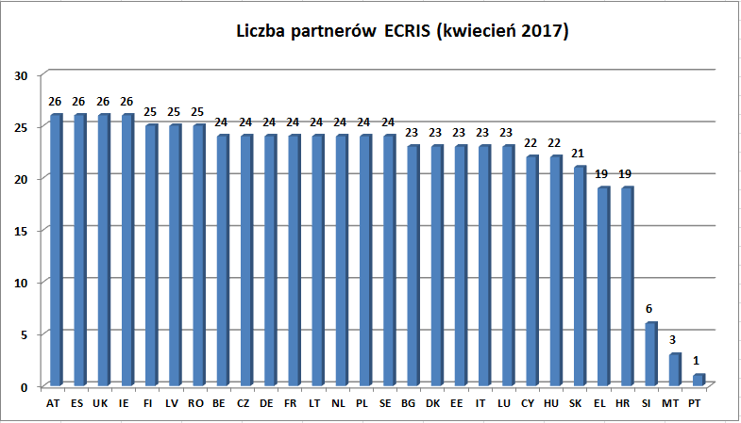
System ECRIS zaczął funkcjonowanie od 173 wzajemnych połączeń w 2012 r. – spośród 756 możliwych (przy czym było do niego podłączonych 28 państw członkowskich). Pod koniec roku 2016, piątego roku działania systemu, ustanowiono 575 wzajemnych połączeń, co stanowiło 76 % ich całkowitej możliwej liczby i 88 % operacyjnych wzajemnych połączeń (SI i PT nie były wówczas jeszcze podłączone do ECRIS). Dynamikę zmian liczby wzajemnych połączeń w poszczególnych latach przedstawiono w sekcji 1.1 załącznika.
W 2017 r. cztery państwa członkowskie (AT, ES, UK i IE) osiągnęły największą liczbę operacyjnych wzajemnych połączeń (26).
Ostateczny cel – podłączenie każdego państwa członkowskiego do systemu ECRIS i wymiana przez niego informacji za pośrednictwem tego systemu ze wszystkimi innymi państwami członkowskimi – nie został więc jeszcze osiągnięty.
3.2. Łączna liczba wymienianych komunikatów
Na poniższym wykresie zilustrowano szybko rosnącą roczną liczbę komunikatów wymienianych pomiędzy podłączonymi państwami członkowskimi od chwili uruchomienia systemu ECRIS, czyli w okresie od kwietnia 2012 r. do 31 grudnia 2016 r. W analizie danych dotyczących roku 2012 należy wziąć pod uwagę, że w tym roku system był aktywny tylko przez 8 miesięcy.
Liczba komunikatów wymienionych przez wszystkie wzajemnie połączone państwa członkowskie wzrosła z 300 000 pod koniec 2012 r. do prawie 2 milionów w 2016 r. (średnio 165 000 komunikatów miesięcznie). Liczby te obejmują wszystkie rodzaje komunikatów: powiadomienia, aktualizacje, wnioski, odpowiedzi, odmowy, inne odpowiedzi, wymiany dodatkowych informacji itp.
Na poniższym wykresie przedstawiono tendencje dotyczące powiadomień, wniosków i odpowiedzi na wnioski w okresie pięciu lat działania systemu ECRIS. Wzięto tu pod uwagę wyłącznie powiadomienia dotyczące nowych wyroków skazujących, bez aktualizacji. Odpowiedzi obejmują odpowiedzi na wnioski, odmowy odpowiedzi i inne odpowiedzi.
Obecnie liczba powiadomień, wniosków i odpowiedzi na wnioski sięga w przybliżeniu 350 000 rocznie w każdej kategorii.
Od roku 2014, w którym istniały wzajemne połączenia pomiędzy 25 państwami członkowskimi, liczba powiadomień dotyczących nowych wyroków skazujących stopniowo się stabilizowała, po początkowym istotnym wzroście skorelowanym z przystąpieniem do sieci nowych państw członkowskich i stworzeniem nowych wzajemnych połączeń. Oczekuje się, że liczba ta nadal będzie rosnąć, niezależnie od poziomu karalności, w miarę jak wskaźnik wzajemnych połączeń będzie się zbliżał do 100 %.
Z kolei liczba wniosków o udzielenie informacji i powiązanych z nimi odpowiedzi na wnioski szybko się zwiększa. Jest to pozytywny znak zwiększającej się świadomości w państwach członkowskich co do potrzeby wykorzystywania systemu ECRIS do wnioskowania o informacje w toku postępowań karnych, aby można było w nich uwzględnić wcześniejsze wyroki skazujące, zgodnie z decyzją ramową 2008/675/WSiSW. Do tego pozytywnego trendu przyczynia się też zwiększająca się liczba wniosków o udzielenie informacji w innych celach niż postępowanie karne (np. związanych z zatrudnieniem, zwłaszcza na stanowiskach wiążących się z regularnym kontaktem z dziećmi zgodnie z dyrektywą 2011/93/UE).
3.3. Liczba powiadomień, wniosków i odpowiedzi w podziale na państwa członkowskie
Na poniższym wykresie przedstawiono liczbę wysłanych powiadomień o nowych wyrokach skazujących, wysłanych wniosków o udzielenie informacji i wysłanych odpowiedzi w odniesieniu do wszystkich wzajemnie połączonych państw członkowskich w 2016 r. Dane dotyczące lat 2014 i 2015 podano w sekcji 1.2 załącznika.
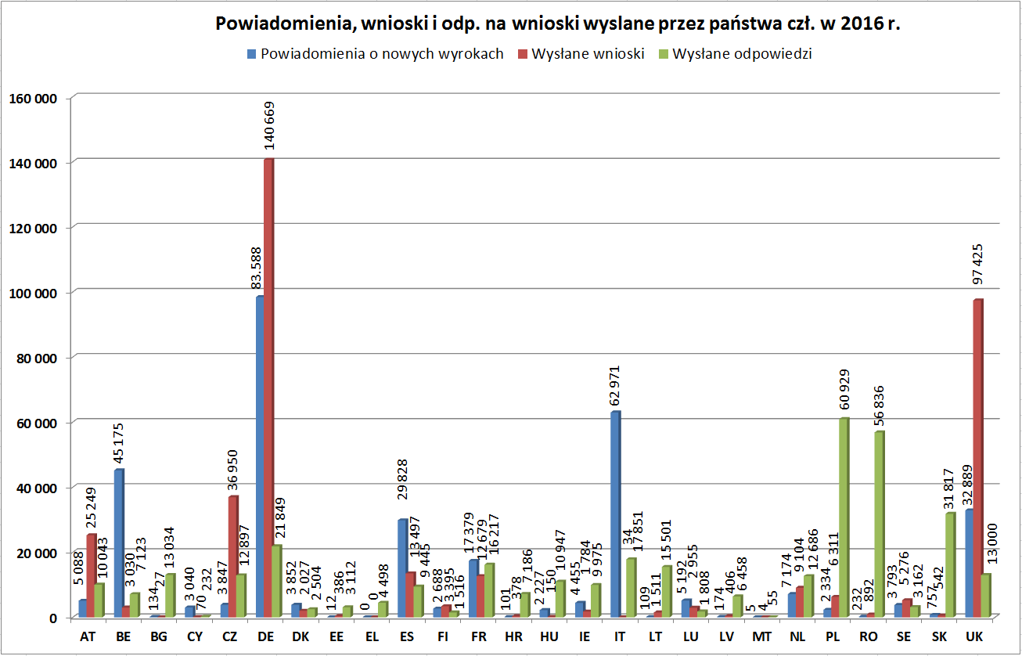
Najbardziej aktywnymi państwami członkowskimi pod względem całkowitej liczby wysłanych tych trzech rodzajów komunikatów były:
- w 2016 r.: DE (24,9 %), następnie UK (13,7 %), IT (7,7 %), PL (6,6 %) i RO (5,5 %).
- w 2015 r.: DE (25,6 %), następnie UK (14,7 %), IT (9,1 %), PL (7,0 %) i RO (5,6 %).
- w 2014 r.: DE (28,7 %), a następne w kolejności były IT (10,9 %), UK (9,7 %), FR (8,3 %) i PL (6,8 %).
Podane liczby wskazują na istotne różnice pomiędzy państwami członkowskimi pod względem działań i obciążenia pracą w ramach systemu ECRIS.
Niektóre państwa członkowskie wnioskują o udzielenie informacji znacznie częściej niż są proszone o udzielenie informacji. Są to: DE, UK, AT, a w 2016 r. również CZ. Inne borykają się głównie z istotnym obciążeniem pracą w związku z odpowiadaniem na wnioski, podczas gdy same wysyłają ich mniej: PL, RO, SK, LT, IT, BG, LV, HU, HR, IE, EL, EE. Obciążenie pracą niektórych innych państw członkowskich wynika przede wszystkim z wysyłania dużej liczby powiadomień o nowych wyrokach skazujących do państw członkowskich, których obywatelem jest przestępca, podczas gdy same wysyłają mniej wniosków: IT, BE, ES, FR, CY.
3.4. Powiadomienia
Na poniższym wykresie przedstawiono liczbę powiadomień wysłanych przez wszystkie wzajemnie połączone państwa członkowskie w 2016 r., w podziale na powiadomienia o nowych wyrokach skazujących i powiadomienia aktualizujące te wcześniej wysłane. Dane dotyczące lat 2014 i 2015 podano w sekcji 1.3 załącznika.
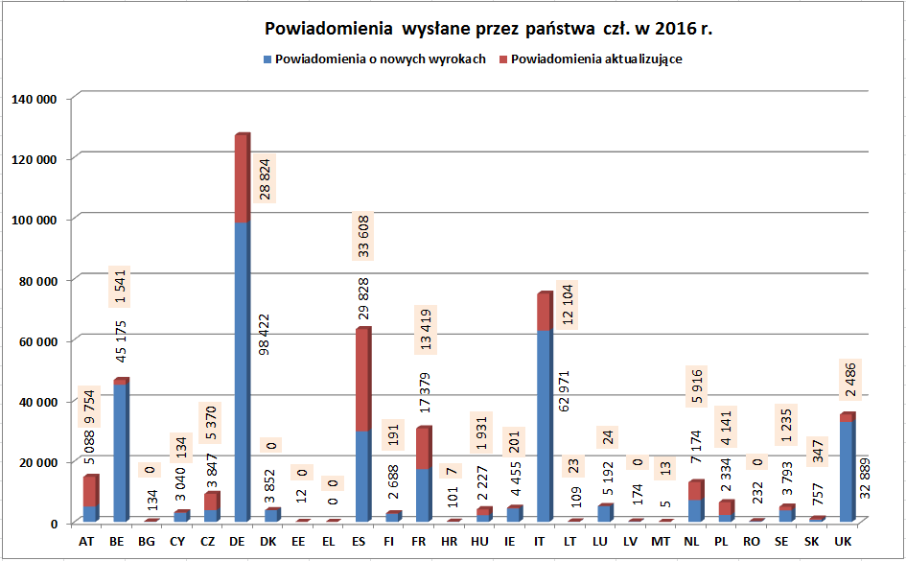
Można zauważyć znaczne różnice między liczbami powiadomień wysyłanych przez różne państwa członkowskie, od prawie 100 000 (DE) do zera powiadomień o nowych wyrokach skazujących (EL) na rok. Analizując te różnice, należy uwzględnić przede wszystkim dwa czynniki: wielkość państwa i liczbę wyroków skazujących dotyczących obywateli innych państw członkowskich (dalej zwanych obywatelami innych państw członkowskich UE). Szczegółową analizę danych statystycznych dotyczących poszczególnych państw członkowskich przedstawiono w sekcji 2 załącznika.
Najbardziej aktywnymi państwami członkowskimi pod względem wysyłania powiadomień o nowych wyrokach skazujących były:
- w 2016 r.: DE (29,7 %), a następne w kolejności były IT (19,0 %), BE (13,6 %), UK (9,9 %), ES (9,0 %) i FR (5,2 %).
- w 2015 r.: DE (28,7 %), a następne w kolejności były IT (19,8 %), BE (12,5 %), UK (11,4 %), FR (6,3 %) i ES (5,9 %).
- w 2014 r.: DE (30,0 %), a następne w kolejności były IT (20,8 %), FR (11,2 %), BE (8,4 %), UK (7,9 %) i ES (5,8 %).
W przypadku uwzględnienia wszystkich wysłanych powiadomień, z aktualizacjami włącznie, powyższa klasyfikacja będzie wyglądać podobnie, z tym tylko, że ES przesunie się na trzecią pozycję w 2016 r. i na czwartą pozycję w latach 2014 i 2015.
Wysłane powiadomienia dotyczące nowych wyroków skazujących i powiadomienia o aktualizacjach stanowiły odpowiednio średnio 73,2 % i 26,8 % w roku 2016. Dane dotyczące lat 2014 i 2015 podano w sekcji 1.3 załącznika. Proporcje te różnią się znacznie pomiędzy państwami członkowskimi, od liczby aktualizacji dwa razy większej od liczby powiadomień (np. AT, PL), poprzez prawie równą liczbę obu tych kategorii komunikatów (np. ES, NL), do aktualizacji stanowiących nieznaczną część wszystkich powiadomień (np. BE, UK). W przypadku DE, które wysyłają największą liczbę wszystkich powiadomień, aktualizacje stanowiły około 22 % wszystkich wysłanych przez ten kraj powiadomień.
Zidentyfikowano tu dwa problemy na podstawie szczegółowej analizy danych statystycznych.
Po pierwsze niektóre państwa członkowskie w ogóle nie wysyłają powiadomień o nowych wyrokach skazujących (EL) lub wysyłają bardzo niewiele powiadomień w stosunku do liczby przebywających na ich terenie obywateli innych państw członkowskich UE (BG, EE, HR, LT, LV, MT, RO w 2016 r.; BG, EE, LV, HR, LT w 2015 r.; BG, EE, HR, LT, LV, RO, SK w 2014 r.). W rezultacie te niezgłoszone wyroki skazujące nie zostały zarejestrowane w państwie członkowskim lub państwach członkowskich obywatelstwa i przestępcy mogą potencjalnie uniknąć konsekwencji swojej kryminalnej przeszłości.
Po drugie niektóre państwa członkowskie w ogóle nie wysyłają aktualizacji wcześniej przesłanych przez nie powiadomień (BG, DK, EE, EL, LV, RO w 2016 r.; BG, DK, FI, EL w 2015 r.; DK, EE, FI, EL, HR, RO w 2014 r.) lub wysyłają niewielką ilość takich komunikatów (HR, LT, LU w 2016 r.; EE, HR, LT, LU, LV, RO w 2015 r.; BG, HU, IE, LT, LU, LV, SK w 2014 r.). Nieprzesyłanie aktualizacji informacji przez skazujące państwa członkowskie prowadzi do przetwarzania przestarzałych i nierzetelnych informacji przez państwo członkowskie obywatelstwa, co także obejmuje ich rozpowszechnianie.
3.5. Wnioski o udzielenie informacji
Na poniższym wykresie porównano liczby wniosków o udzielenie informacji wysłanych przez wszystkie wzajemnie połączone państwa członkowskie w 2016 r. z liczbami otrzymanych odpowiedzi na te wnioski. Dane dotyczące lat 2014 i 2015 podano w sekcji 1.4 załącznika.
Liczba wysyłanych wniosków o udzielenie informacji wykazuje znaczne różnice w przypadku różnych państw członkowskich, od prawie 140 000 (DE) do zera wniosków (EL) na rok. Głównym czynnikiem, który był brany pod uwagę w analizie tych zmian, jest liczba obywateli innych państw członkowskich mieszkających w danym państwie członkowskim.
Najbardziej aktywnymi państwami członkowskimi pod względem wydanych wniosków były:
- w 2016 r.: DE (38,6 %), a następne w kolejności były UK (26,7 %), CZ (10,1 %), AT (6,9 %), ES (3,7 %) i FR (3,5 %).
- w 2015 r.: DE (40,0 %), a następne w kolejności były UK (29,4 %), AT (8,2 %), FR (4,5 %), ES (4,0 %) i CZ (3,3 %).
- w 2014 r.: DE (45,3 %), a następne w kolejności były UK (18,7 %), AT (13,7 %), FR (7,6 %), CZ (4,1 %) i NL (2,8 %).
Niektóre państwa członkowskie nie wysyłają w ogóle wniosków (EL) lub wysyłają ich niewielką liczbę w stosunku do liczby przebywających na ich terenie obywateli innych państw członkowskich UE (BG, CY, HU, IT, MT, EE, HR, LV, RO, SK w 2016 r.; BG, HU, IT, EE, HR, LV, RO, CY, SK w 2015 r.; BG, EE, HR, HU, IT, LV, CY, SK w 2014 r.). Prowadzi to do sytuacji, w której sądy karne mogłyby wydawać wyroki bez znajomości wcześniejszych wyroków skazujących w innych państwach członkowskich, niezgodnie z wymaganiami określonymi w decyzji ramowej 2008/675/WSiSW w sprawie uwzględniania w nowym postępowaniu karnym wcześniejszych wyroków skazujących. Dodatkowo zmniejszony zostanie efekt prewencyjny wnioskowania o zaświadczenia z rejestru karnego w innych celach niż postępowanie karne, np. związanych z zatrudnieniem.
Z powyższych danych można również wywnioskować, że nie na wszystkie wnioski o udzielenie informacji zostają udzielone odpowiedzi. W większości tych przypadków liczba otrzymanych odpowiedzi jest nieco mniejsza niż liczba wysłanych wniosków, przy czym średnia różnica wynosi około 3,9 % w 2016 r. W przypadku państw członkowskich najbardziej aktywnych pod względem wysyłania wniosków odpowiedzi nie udzielono na 7 % wniosków złożonych przez DE (9577), 4 % wniosków złożonych przez AT (869) i 2 % wniosków złożonych przez UK (1709) w 2016 r.
3.6. Odpowiedzi na wnioski
Na poniższym wykresie przedstawiono liczby odpowiedzi przesłanych przez wszystkie wzajemnie połączone państwa członkowskie w 2016 r. w porównaniu z liczbami otrzymanych przez nie odpowiednich wniosków o udzielenie informacji. Dane dotyczące lat 2014 i 2015 podano w sekcji 1.5 załącznika.
Liczba otrzymanych wniosków i odpowiadających im wysłanych odpowiedzi wykazuje istotne różnice między państwami członkowskimi, od 62 000 (PL) do 63 wniosków (MT) na rok. Analizując te różnice, należy uwzględnić przede wszystkim dwa czynniki: całkowitą populację danego państwa członkowskiego i liczbę obywateli tego państwa mieszkających w innych państwach członkowskich. Szczegółową analizę danych statystycznych dotyczących poszczególnych państw członkowskich przedstawiono w sekcji 2 załącznika.
Państwami członkowskimi, które otrzymały największą liczbę wniosków o udzielenie informacji, a w konsekwencji udzieliły odpowiedzi na największą bezwzględną liczbę wniosków (niekoniecznie największą w stosunku do liczby otrzymanych wniosków), były:
- w 2016 r.: PL (17,4 % wszystkich odpowiedzi), a następne w kolejności były RO (16,2 %), SK (9,1 %), DE (6,2 %), IT (5,1 %) i FR (4,6 %).
- w 2015 r.: PL (18,9 %), a następne w kolejności były RO (17,9 %), DE (7,5 %), IT (6,5 %), LT (5,2 %) i FR (4,9 %).
- w 2014 r.: PL (20,0 %), a następne w kolejności były RO (13,0 %), DE (9,9 %), IT (8,5 %), FR (5,2 %) i LT (5,0 %).
Chociaż wszystkie państwa członkowskie zasadniczo odpowiadają na wnioski, nie na wszystkie wnioski o udzielenie informacji są udzielane odpowiedzi. W większości przypadków liczba wysłanych odpowiedzi jest nieco mniejsza niż liczba otrzymanych wniosków o udzielenie informacji (średnio o około 3,9 % w 2016 r.)
W przypadku państw członkowskich, które otrzymały największą liczbę wniosków w 2016 r., IT nie odpowiedziały na 20,4 % otrzymanych wniosków (5579), FR na 3,9 % (657), DE na 2,5 % (552), PL na 1,9 % (1174), RO na 1,7 % (970) i SK na 0,1 % (47).
W 2016 r. państwami członkowskimi z największym odsetkiem wniosków, na które nie udzielono odpowiedzi, były: CY (66,1 % otrzymanych wniosków), EL (34,9 %), IT (20,4 %) i LV (17,8 %).
3.7. Odpowiedzi udzielone po przewidzianym prawem terminie
Innym problemem jest to, że na niektóre wnioski odpowiedź nie zostaje udzielona w przewidzianym prawem terminie. W poniższej tabeli przedstawiono przegląd wszystkich państw członkowskich pod względem liczby odpowiedzi udzielonych po przewidzianym prawem terminie w 2016 r.

W roku 2016 nie udzielono odpowiedzi w przewidzianym prawem terminie na około 13 000 wniosków. Stanowi to 3,6 % łącznej liczby wniosków. Państwami członkowskimi, które miały najwięcej problemów z przestrzeganiem przewidzianych prawem terminów, były: EL (28,1 % wniosków, których termin odpowiedzi został przekroczony), FI (21,5 %), EE (20,5 %), RO (9,3 %) i IT (5,28 %). Jeśli chodzi o odpowiedzi przesłane po upływie przewidzianego prawem terminu, po terminie przesłano 27,33 % odpowiedzi udzielonych przez LT (4198), 21,33 % odpowiedzi udzielonych przez IE (2153), 19,56 % odpowiedzi udzielonych przez CY (134), 6,12 % odpowiedzi udzielonych przez RO (3535) i 4,92 % odpowiedzi udzielonych przez PL (3056).
3.8. Wnioski w celach związanych z postępowaniem karnym i w innych celach
Na poniższych wykresach przedstawiono stosunek wniosków złożonych w celach związanych z postępowaniem karnym i w innych celach niż postępowanie karne w latach 2012–2016.

W okresie działania ECRIS średnio 81 % wszystkich wniosków złożono w celach związanych z postępowaniem karnym, a 19 % w innych celach. W 2016 r. liczba wniosków złożonych w innych celach sięgnęła 79 000.
W latach 2012–2014 odsetek wniosków złożonych w innych celach utrzymywał się na stabilnym poziomie. Ten wzrost do 22 % w 2016 r. był spowodowany głównie wzrastającą liczbą wniosków w celach rekrutacji do wykonywania działalności zawodowej lub zorganizowanej działalności wolontariackiej wiążącej się z bezpośrednim i regularnym kontaktem z dziećmi, w związku z wykonaniem dyrektywy 2011/93/UE. Takich wniosków było w roku 2016 prawie 8000, co stanowi 10 % wszystkich wniosków złożonych w innych celach. Dla porównania w 2012 r. liczba tych wniosków była znikoma (7 wniosków).
W 2016 r. większość wniosków w celach niezwiązanych z postępowaniem karnym została złożona przez osoby fizyczne, aby uzyskać informacje z rejestru karnego dotyczące nich samych – 68 % wszystkich wniosków złożonych w innych celach i 15 % wszystkich złożonych wniosków. Następne w kolejności były wnioski złożone przez właściwe organy administracyjne w postępowaniach innych niż karne (14 % wniosków złożonych w innych celach i 3,1 % wszystkich złożonych wniosków), wnioski związane z rekrutacją zgodnie z dyrektywą 2011/93/UE (odpowiednio: 9,9 % i 2,2 %) i wnioski związane z ubieganiem się o pozwolenie na noszenie broni (odpowiednio: 3,5 % i 0,8 %).
Wnioski w ważnym celu uzyskania innego obywatelstwa stanowiły jedynie około 1,4 % wszystkich wniosków złożonych w innych celach i 0,3 % wszystkich złożonych wniosków.
Dokładniejsze dane na temat liczby wniosków dotyczących różnych kategorii celów w latach 2014–2016 podano w sekcji 1.6 załącznika.
3.9. Wnioski dotyczące obywateli UE i TCN
Na poniższych wykresach przedstawiono stosunek wniosków dotyczących obywateli UE do wniosków dotyczących TCN – w ujęciu rocznym i średnio w trakcie całego okresu działania systemu ECRIS.

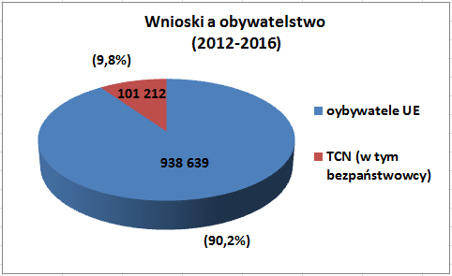
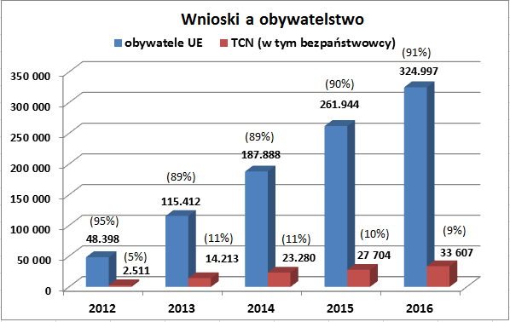

Średnio 90 % wszystkich wniosków dotyczy obywateli UE, a około 10 % dotyczy TCN. Odsetek wniosków dotyczących bezpaństwowców jest marginalny (0,03 %).
W pierwszym roku działania systemu ECRIS odsetek wniosków dotyczących TCN był bardzo niski (5 %). W 2013 r. uległ podwojeniu i od tego czasu utrzymuje się na stałym poziomie. Liczba wniosków o udzielenie informacji w sprawie TCN sięgnęła w 2016 r. ponad 33 000.
Przepisy uzupełniające proponowane przez Komisję w połączeniu z niniejszym sprawozdaniem doprowadzą do udoskonalenia systemu ECRIS w odniesieniu do TCN dzięki wprowadzeniu dedykowanego, scentralizowanego systemu umożliwiającego sprawną identyfikację jednego lub większej liczby państw członkowskich posiadających informacje w rejestrach karnych dotyczące TCN. Oczekuje się, że środek ten doprowadzi do znacznego zwiększenia liczby wniosków dotyczących TCN.
3.10. Odpowiedzi zawierające informacje o wyrokach skazujących
Na poniższych wykresach przedstawiono dane na temat odsetków odpowiedzi na wnioski zawierających informację o jednym lub większej liczbie wyroków skazujących, odpowiedzi niezawierających informacji o wyrokach skazujących i innych odpowiedzi udzielanych rocznie i średnio w całym okresie działania systemu ECRIS.
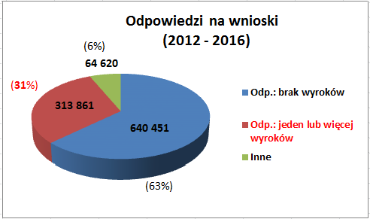
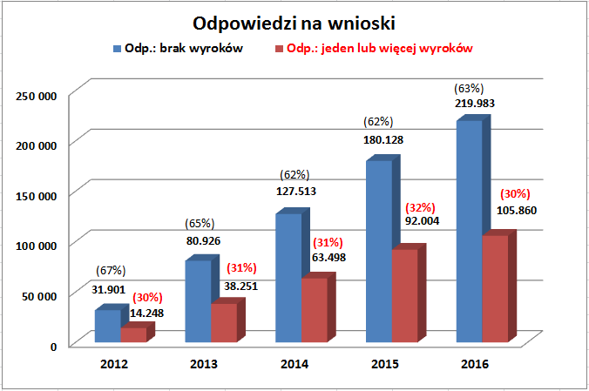
Od pierwszego roku działania systemu ECRIS 31 % odpowiedzi zawierało informację na temat wcześniejszych wyroków skazujących. Oznacza to, że w 31 % przypadków dana osoba została już skazana jeden lub więcej razy, co dowodzi wartości ECRIS jako narzędzia uzyskiwania informacji z rejestru karnego. W 2016 r. stanowiło to ponad 105 000 odpowiedzi zawierających informacje o wyrokach skazujących. Odpowiedzi niezawierające żadnych informacji o wyrokach skazujących stanowiły średnio 63 %, a inne odpowiedzi 6 % w okresie ostatnich pięciu lat.

Dz.U. L 93 z 7.4.2009, s. 23.
Dz.U. L 93 z 7.4.2009, s. 33.
Art. 6 ust. 2 decyzji Rady 2009/316/WSiSW przewiduje przyjęcie środków wykonawczych dotyczących systemu ECRIS przez Radę, w szczególności ustanowienie systemów logowania i procedur umożliwiających monitorowanie funkcjonowania ECRIS i sporządzania statystyk niezawierających danych osobowych, dotyczących wymiany za pośrednictwem systemu ECRIS informacji uzyskanych z rejestrów karnych.
Sprawozdanie Komisji dla Parlamentu Europejskiego i Rady w sprawie wdrożenia decyzji ramowej Rady 2009/315/WSiSW z dnia 26 lutego 2009 r. w sprawie organizacji wymiany informacji pochodzących z rejestru karnego pomiędzy państwami członkowskimi oraz treści tych informacji, COM (2016) 6 final.
COM(2017)344 final
Dyrektywa Parlamentu Europejskiego i Rady 2011/93/UE z dnia 13 grudnia 2011 r. w sprawie zwalczania niegodziwego traktowania w celach seksualnych i wykorzystywania seksualnego dzieci oraz pornografii dziecięcej, zastępująca decyzję ramową Rady 2004/68/WSiSW, Dz.U. L 335 z 17.12.2011, s. 1.
Pokazują to dane statystyczne Eurostatu: http://ec.europa.eu/eurostat/statistics-explained/index.php/File:Non-national_population_by_group_of_citizenship,_1_January_2016_( %C2 %B9).png
Decyzja ramowa Rady 2008/675/WSiSW w sprawie uwzględniania w nowym postępowaniu karnym wyroków skazujących zapadłych w państwach członkowskich Unii Europejskiej, Dz.U. L 220 z 15.8.2008, s. 32.
Do innych odpowiedzi należą na przykład odpowiedzi zawierające informacje o znalezionych kilku różnych osobach, o osobie niebędącej obywatelem państwa członkowskiego, do którego jest skierowany wniosek, itp.
Tabelę porównawczą z najbardziej aktywnymi państwami członkowskimi pod względem liczby wysłanych powiadomień, wniosków i odpowiedzi (w podziale na poszczególne kategorie) przedstawiono w sekcji 1.2 załącznika.
Zob. również tabela w sekcji 1.7 załącznika.
Zob. przypis 9. Zob. również tabela w sekcji 1.8 załącznika.

